查重网站：https://www.turnitincn.com/check/
请把查重报告首页附在论文后面！
中文标题
张三^{1)2)＃} 李某四^{1) ＃} 诸葛五
1)（中国科学院物理研究所，超导国家重点实验室，北京 100190）
（全称到二级单位，学院或系、研究所、实验室）
2)（清华大学物理系，北京 100084）
摘 要
中文摘要部分．[300—400字，摘要不用第一人称，尽量不使用公式、参考文献和缩略词。建议包括：（1）研究背景和目的；（2）方法；（3）主要结果；（4）结论. 简明扼要不分段，突出结论、成果]

关键词：关键词1，关键词2，关键词3，关键词4（不超过4个，与英文Keywords一一对应）

1 引 言 (全文用小四号宋体，通栏2倍行距排版)
20世纪80年代以来，量子光学发展了若干种方法：冷原子云释放再捕获(release and recapture, 简记为RR)^{[1]}、冷原子云受迫振荡^{[2]}、冷原子光谱分析^{[3]}、非平衡四波混频^{[4]}、飞行时间光谱（time of flight, 简记为TOF）^{[5]}和二维飞行时间吸收成像^{[6]}等．[引言的写作直接影响到读者对文章进一步了解的兴趣，建议包括以下内容：（1）本研究领域背景的综述；（2）其他学者已有研究成果的详细描述；（3）陈述为什么需要进行更多的或进一步的研究；（4）阐述作者本项研究的目的；（5）简述本文开展的研究工作；（6）本项研究结果的意义（可选项）.
2 中性原子模型
2.1 理论模型
中性原子磁光在六维相空间中冷原子云的初始概率分布可近似表示为 ^{[7]}
， （1a）
， （1b）
其中，和为Gauss分布函数．
2.2 实 验
******如图1所示.
图1 Gd₆₀Fe₃₀Al₁₀条带的磁化曲线 (origin等软件绘制的插图)

3 实验系统及测量结果
*****如图2所示.
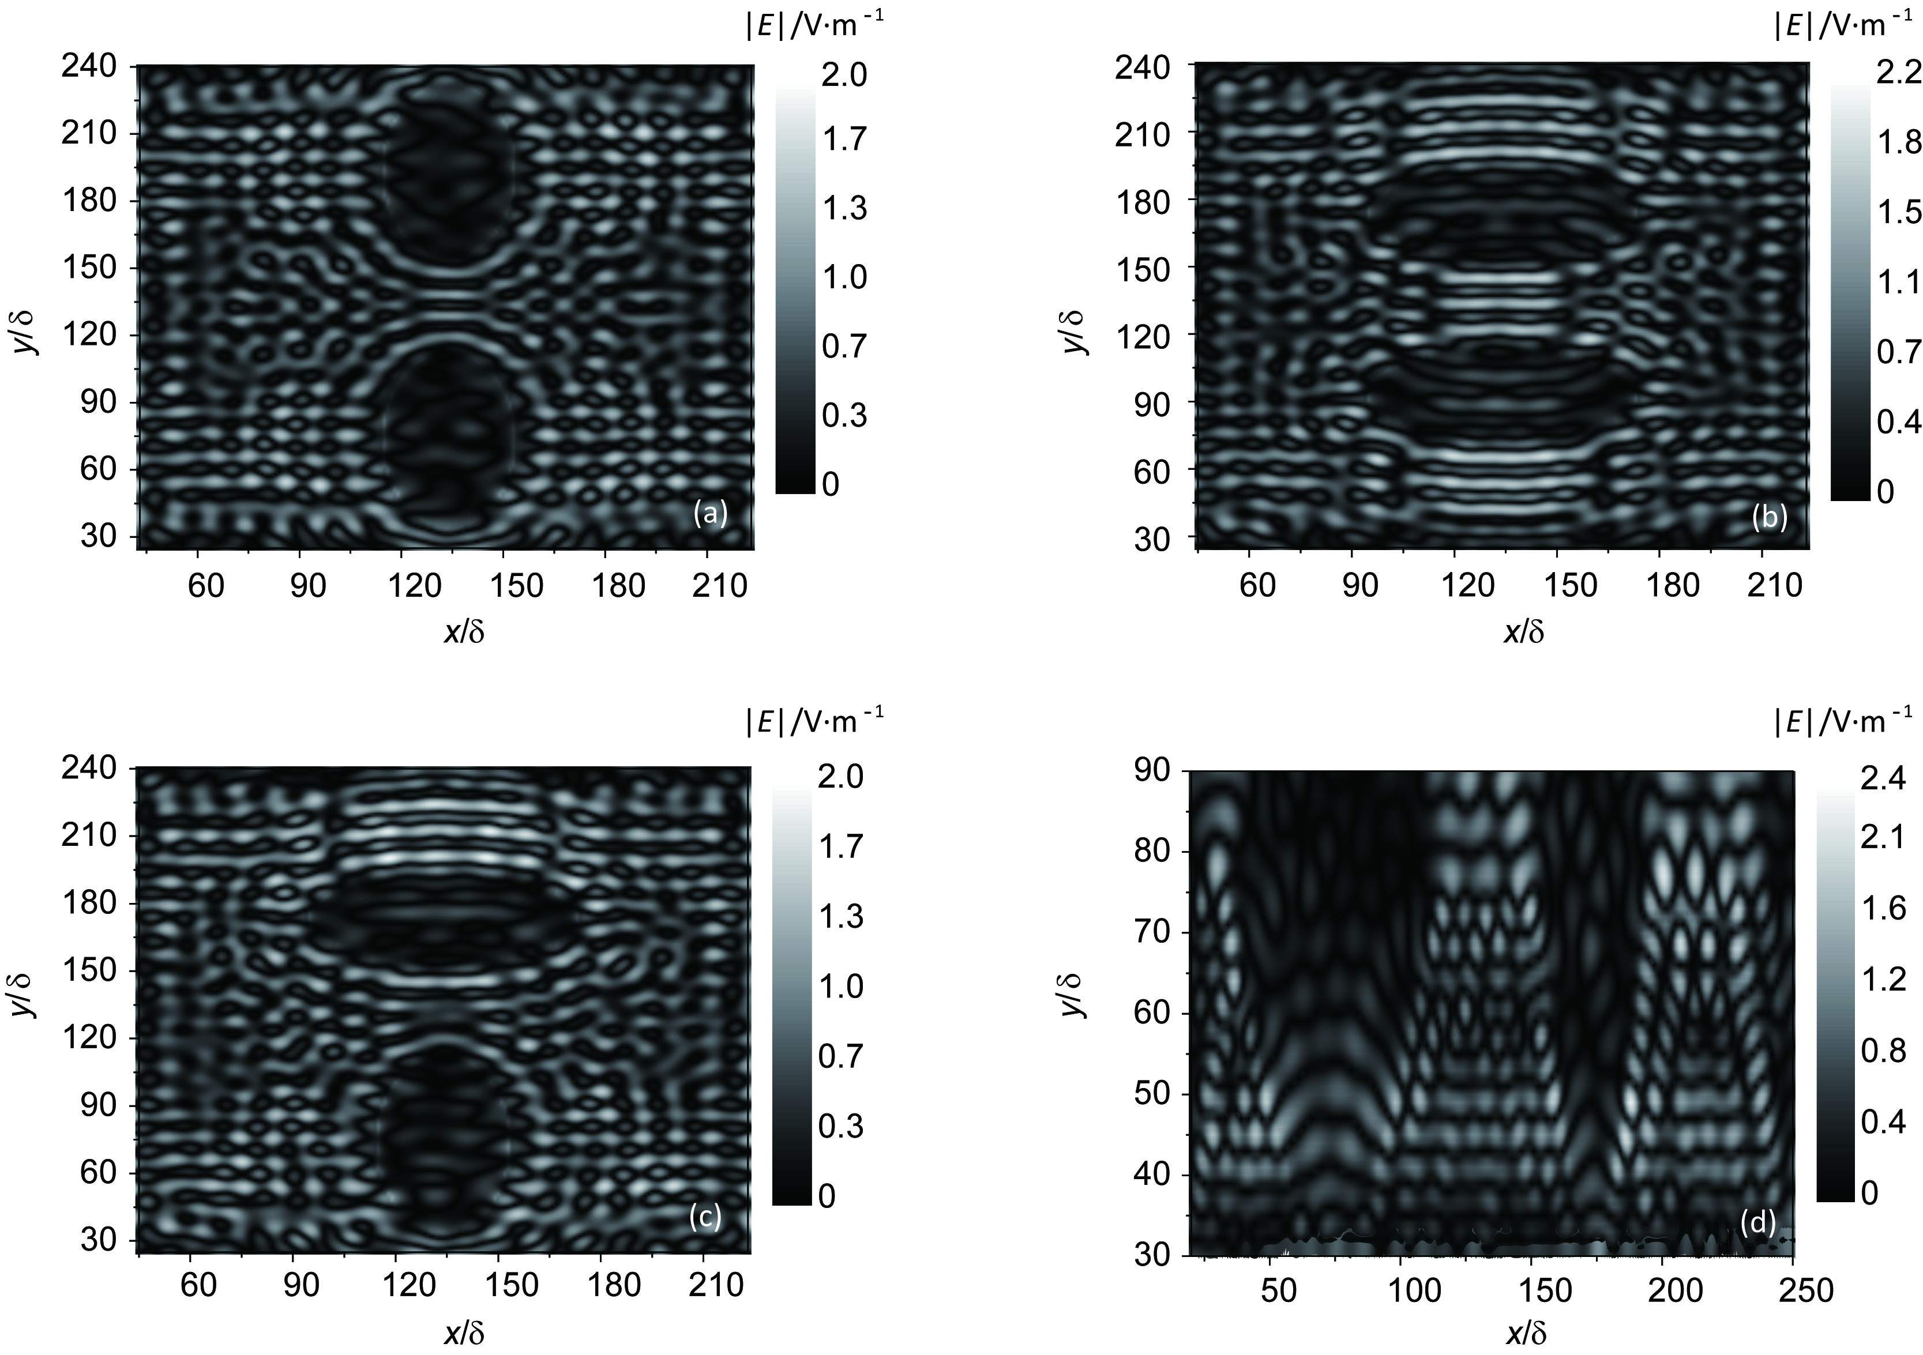
图2电场幅值分布 (a) 长轴共线之γ₇₅面；(b) 短轴共线之γ₇₅面；
(b) 长短轴共线之γ₇₅面；(d) 长短轴共线之α面

分析计算得到结果如表1所示．
表1 不同流体对应的等价毛细管结构参数比较

流体类型 | 直管 |  |  | 分形毛细管
流体类型 | R/cm | L/cm |  | R/cm | L₀/cm
HB流体（，，） | 0.097 | 0.501 |  | 0.124 | 1.0
宾汉姆流体（，，） | 0.112 | 0.905 |  | 0.124 | 1.0
幂律流体（，，） | 0.097 | 0.501 |  | 0.124 | 1.0
(表格要使用如上所示的三线表,注意单位的写法)
4 讨论部分（对研究结果进行恰当、充分而深入的物理解释和讨论）
5 结 论
（在研究结果与讨论的基础上总结出本研究得到的重要论点，建议可包括以下内容：（1）解释结果；（2）将结果与之前提出的研究目的或假设相联系，阐明结果的重要性；（3）将结果与其他已有研究工作进行比较；（4）尽可能得出一个很清晰的结论.对每一个结论需要总结证据。同时也可以指出本工作的不足和将要开展工作的展望。请注意不能简单重复摘要和引言.）

感谢北京大学力学系某某教授和某某博士以及某某的讨论．
附录 标题排列和编号方式为附录A，附录B，附录C,每个附录里如果有表，则相应为表A1,A2，表B1,B2，表C1,C2。

参考文献

参考文献请用小四号宋单栏2倍行距
[1] Chu S, Hollberg L, Bjorkholm J E, Cable A, Ashkin A 1985 Phys. Rev. Lett. 55 48{英文期刊}
[2] Geng T, Yan S B, Wang Y H, Yang H J, Zhang T C, Wang J M 2005 Acta Phys. Sin. 54 5104 (in Chinese) [耿涛，闫树斌，王彦华，杨海菁，张天才，王军民 2005 物理学报 54 5104]{中文期刊}
[3] Wang Y H 2007 Ph. D. Dissertation (Taiyuan: Shanxi University) (in Chinese) [王彦华 2007 博士学位论文（太原：山西大学）]{学位论文}
[4] Feng D, Jin G J 2003 Condensed Matter Physics (Vol. 1) (Beijing: Higher Education Press) p341 (in Chinese) [冯端，金国钧 2003 凝聚态物理学(上卷)(北京:高等教育出版社) 第341页]{专著}
[5] Tabbal A M, Mérel P, Chaker M 1999 Proceedings of the 14th International Symposium on Plasma Chemistry Prague, Czech Republic, August 2-6，1999 p1099{会议文集}
[6]Plank C J US Patent 4 081 490 [1978-02-15]{专利}
[7] Eckertova L（translated by Wang G Y）1986 Thin Film Physics (Beijing: Science Press) pp110—113 (in Chinese）[埃克托瓦L著 （王广阳译） 1986 薄膜物理学（北京：科学出版社）第110 —113页] {译著}

